TVOŘIVÝ TÝDEN

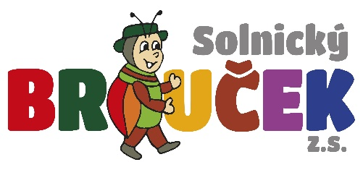

VÝROBA

VÁNOČNÍCH PŘÁNÍ

MC900331435[1]MC900361924[1]

**15.16.18.19. listopadu v 9:00 hod.**

Přijďte si vyrobit hezké přání pomocí raznic a razítek a strávit příjemné dopoledne do

Broučka.

Těší se na Vás Solnický Brouček.